النباتات الطبية والاقتصادية

**Medical and Economic plants**

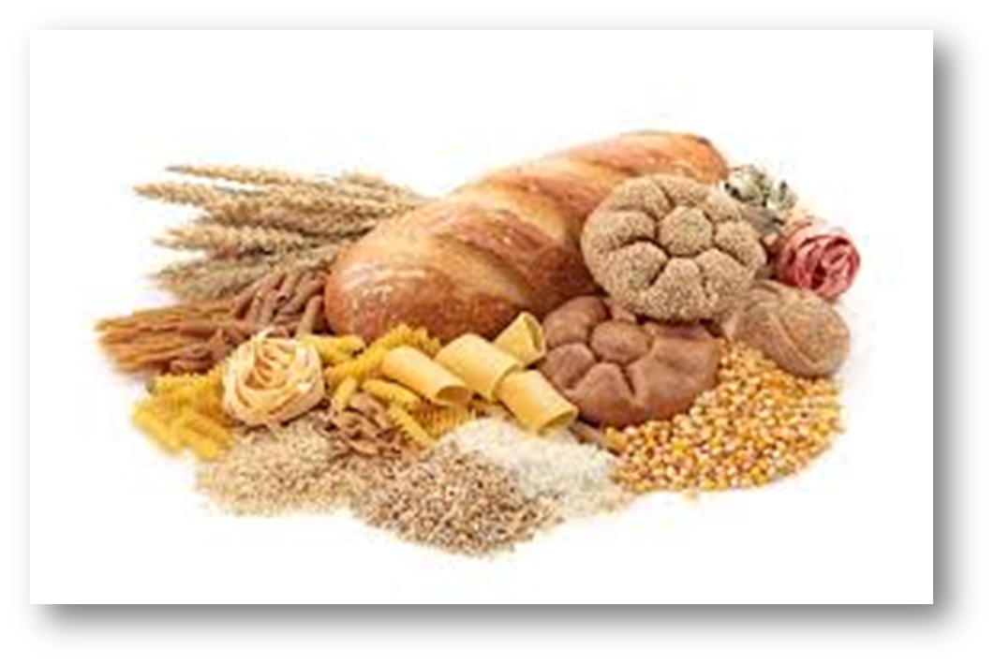

**السكريات و النشويات ومنتجات السليلوز**

**السكريات:**

يتكون السكر في **النباتات الخضراء،** يستخدم السكر الناتج من النباتات في عمليات الأيض الغذائي.

يختزن السكر في **الجذور** كما في البنجر و الجزر او في **الساق** كما في قصب السكر او في **الازهار** كالنخيل او في **الثمار** كالعنب.

**أهم انوع السكر الرئيسية** :

**السكروز (سكر القصب ) و الجلوكوز (سكر العنب ) والفركتوز ( سكر الفاكهة)** .

تستخدم هذه الانواع من السكر كغذاء للنبات .

والسكر غذاء ضروري للإنسان وهو مانح للطاقة لتأدية الانسان مجهوداً عضلياً .

هناك صناعات ضخمة لاستخلاص السكر وتنقيته .

ويدخل السكر في صناعات عديدة ، ويعتبر السكر من **اعظم المنتجات النباتية** ولا يفوقه في الاهمية

إلا الحبوب النشوية كالقمح و الذرة و الارز .

**1- قصب السكر:**

* يتبع عائلة Poaceae .
* يعتبر قصب السكر المصدر الرئيسي للسكر.
* هو نبات سريع النمو وينمو في حزم وسيقانه تشبه الخيزران.
* الساق مصمتة وتحتوي على 80% من العصير السكري والذي يختلف محتواه من مكان إلى آخر ويعتبر الجزء السفلي من الفرع الهوائي (السيقان) هو أغنى الاجزاء بالسكر .

**تصنيع السكر:**

1. تجمع السيقان وتدخل في ساحقات لتمزيقها إلى قطع صغيرة وتعصر.
2. ترش القطع الصغيرة من السيقان بالماء ويعاد عصرها مرة اخرى، لإزالة كل السكر الموجود بها .
3. تجمع الفضلات الجافة والتي تسمى **الباجاس ( المصاصة)** وتستخدم كوقود للعصارات وفي صناعة الورق وفي صناعة الشموع .
4. عندما يسيل العصير يكون لونه **أخضرا داكنا** مليئا بالشوائب ويحتوي على السكروز وسكريات اخرى تصحبها، بروتينات ، اصماغ و احماض ومواد ملونة و اقذار وقطع من السيقان، وتستلزم **عملية التقنية عدة عمليات** .

**التنقية :**

1. فصل المواد غير الذائبة ، ويصفى العصير او يرشح.
2. يتم تسخين العصير لأحداث عملية **تخثر للبروتينات** ويساعد في هذه العملية اضافه الكبريت.
3. تضاف كمية من الجير؟؟ لمعادلة الاحماض، ولمنع تحويل السكروز إلى سكريات اخرى ويقوم ايضا بترسيب المواد غير مرغوب فيها.
4. استخدام اكياس ترشيح او مكبس ترشيح لفصل المواد السابقة ويضاف CO2 للمساعدة في هذه العملية.

**عملية التكرار:**

بعد حدوث العمليات السابقة الذكر يصبح العصير رائقاً داكن اللون و جاهزاً للتركيز.

1- يتم غليان العصير، لتبخير الماء و يصبح كثيفاً، و يتبلور السكر.

2- عند حدوث عملية البلورة يصبح العصير أو السكر كتلة لزجة تسمى « ماسكويت».

3- يوضع **الماسكويت أ**و الكتلة اللزجة في براميل مثقبة القاع، فيسيل منها عصيراً لزجاً أسود اللون (العسل الأسود) يترك بلورات السكر، و يتم الحصول على السكر الخام ذي اللون البني (نقاوته 96%).

4- تغسل البلورات لإزالة طبقة الأوساخ و المواد الملونة من حول بلورات السكر بالماء الساخن.

5- إزالة الشوائب بالترشيح من خلال القماش.

6- إزالة اللون بالتمرير على فحم العظام.

7- إعادة التبلور بالغليان و إزالة السوائل باستخدام قوة الطرد المركزية.

8-التجفيف و الغربلة و التعبئة.

**2- بنجر السكر:**

يتبع عائلة Chenopodiaceae

يعتبر بنجر السكر من المحاصيل الرئيسية لإنتاج السكر.

وهو نبات ثنائي الحول ابيض الجذر.

يمكن زراعه المحصول وجمعه بالآلات، ولذا فهو اقل تكلفة من قصب السكر.

**عملية الاستخلاص و التنقية:**

تعتبر عملية الاستخلاص هنا **اسهل عما هي عليه في قصب السكر**؟؟

حيث أن الجذور رخوة ونخاعية.

وتتم عملية الاستخلاص والتنقية في خطوات: (قراءة)

1. تنظيف الجذور وتقطع قطعا رقيقة وتوضع في ماء ساخن وعندئذ ينساب العصير في مجموعة من الخزانات ، ويمكن بهذه الطريقة استخلاص 97% من السكر.
2. تفصل العجينة المتبقية.
3. ترسب الشوائب الصلبه في العصير الخام بطريقة تسمى **التفحيم**.

**3- سكر النخيل:**

يتبع عائلة Arecaceae

يشكل العصير من النخيل مصدر رابع في سكر التجارة ولو ان هذا غير ميسور إلا في المناطق الحارة .

والأنواع الرئيسيه المستخدمة هي النخيل البري ونخيل جوز الهند ونخيل جوموتي ، وكذلك ينتج كثير من نخيل الزيوت سكراً وللحصول على العصارة تثقب نخلة البلح مثلما تثقب شجرة الافندان ، ثم تجمع العصارة من الجزء العلوي اللين من الساق, وتجمع العصارة في الانواع الاخرى من النورات التي لم تفتح، وتقطع هذه النورات عادة حتى تسيل العصارة فتجمع في أنواع مختلفة من الاوعية .

تقدر غلة العصير الحلو المذاق الذي يسمى جمار النخيل بثلاثة أو أربعة مكاييل في اليوم لمدة شهور عديدة و يحتوي العصير على 14% من السكر.

**4-سكريات أخرى (تعداد)**

**الجلوكوز**

سكر الجلوكوز يعرف باسم دكستروز او سكر العنب هو اول سكر يتكون في النبات وهو موجود بكميات قليله في كثير من اعضاء النباتات الراقيه وهو من مميزات الثمار بصفه خاصة.

**الفركتوز**

سكر الفركتوز يسمى ليفيولوز او سكر الفاكهة موجود في ثمار كثيرة مع سكر الجلوكوز وهو احلى قليلا في الطعم من سكر القصب وله اهميه اذ يمكن لمرضى البول السكري تعاطيه. ويحضر الفركتوز في التجارة من الأنيولين .

**المانوز**

لا يوجد سكر المانوز خالصاً في الطبيعة، ولكن يمكن الحصول عليه من مركبات معقدة عديدة بواسطة التحلل المائي .

**المالتوز**

يندر وجود سكر المالتوز (سكر الشعير ) في النباتات بصورة خالصة ولكنه ينتج بسهوله من النشا نتيجة لنشاط خميرة الدياستيز ويستخدم في صناعه البيرة ويستخدم احيان سكر الشعير كبديل لسكر الجلوكوز.

**عسل النحل :**

تفرز معظم الازهار الجميلة ماده حلوة تعرف بالرحيق .

وفائدتها جذب الحشرات المختلفة اللازمة لعملية التلقيح.

**ويتكون الرحيق اساسا من سكر القصب مصحوبا ببعض الجلوكوز والفركتوز،** ويستخدمه النحل كغذاء كما أن بعضه **بعد هضمه جزئياً يتحول إلى الشهد،** ويخزن للاستهلاك في المستقبل. وفي اثناء هذه العملية يتحول سكر القصب إلى سكر محول, وهو خليط من سكر الفاكهة وسكر العنب. ويحتوي الشهد على 70% الى 75% من السكر المحول مع بعض المواد البروتينية و الاملاح المعدنية .

الشهد يعتبر أول مادة استعملها الانسان للتحلية وهو سكر نقي يستعمل ايضاً في الاغراض الطبية .

يختلف مذاق الشهد و جودته تبعاً لاختلاف مصدر الرحيق فالأزهار التي تحتوي على الزيوت الطيارة تكسبه طعماً مميزاً.

من النباتات: البرسيم ، البرسيم الحجازي، الحنطة السوداء، الزيزفون، و كثير من أشجار الموالح.

**النشا**

النشا احد المنتجات النباتية الهامة ويكون الجزء الرئيسي للغذاء الاحتياطي للنباتات الخضراء .

**النشا ماده كربوهيدراتية تختزن على هيئة حبيبات في خلايا رقيقة الجذر** .

وأهم **مصادر النشا** هي الحبوب والدرنات وتحوي البقول كميات لا بأس بها من النشا ويكون النشا غذاء رئيسيا للإنسان وله تطبيقات صناعية عديدة.

ويستعمل النشا الذائب في صناعه المنسوجات لتقوية الالياف وجعلها اكثر نعومه وسهولة في عملية النسيج ويقوم بدور مثبت في طباعة القماش .

**استعمالات النشا : يستعمل النشا الذائب استعمالا واسعا في صناعه المنسوجات ولتقوية الألياف .**

**يستخدم كحامل غراواني للأصباغ.**

**كعامل تقويه في صناعه الورق.**

**ومادة غذائية نقية للكبار والصغار.**

**النشا التجاري:**

تعتبر مصادر النشا محدودة. إلا أن مصادره الرئيسية هي الذرة والأرز والبطاطس والقمح وشجره الكاسفا، و حشيشة السهام و البانيكم.

**1- نشا الذرة:**

يعتبر نبات الذرة او حبوب الذرة هي المصدر الرئيسي لإنتاج النشا في الولايات المتحدة و في العديد من مناطق العالم.

تتباين حبات النشا من نبات لآخر فمنها البسيط و المركب و منها البيضاوي و المضلع و منها ذات السرة الطرفية أو المركزية.

**استخلاص وتصنيع النشا :**

**تتم عملية لاستخلاص والتنقية في خطوات عديدة :**

1. تنقع الحبوب في الماء الدافئ مع قليل من **حمض الكبريتوز؟؟** لتفكيك الانسجه الداخلية ومنع التخمر.
2. تطحن الحبوب **طحنا خشنا؟؟** حتى لا تتهشم الأجنة.
3. ينقل الطحين إلى عازلات خاصة لكي تفصل الأجنة.
4. بعد فصل الاجنه تطحن الماده النشوية طحنا دقيقا جدا ثم تنخل بقماش ضيق الفتحات او تغسل في اسطوانات مثقبه لفصل النخالة.
5. يسيل السائل الحليبي الناتج على موائد مائلة حيث تترسب حبيبات النشا.
6. يجمع النشا ويجفف في افران ويعبأ ويصبح صالحا للاستهلاك.

2- نشا البطاطس.

3- نشا القمح.

4- نشا الأرز.

5- نشا الساجو,

6- نشا حشيشة السهام.

7- النشا القابل للذوبان.

8- الدكسترين (الصمغ البريطاني).

9- الجلوكوز.

10- الكحول (يحضر بتخمير السكر الناتج من النشا بواسطه الخميره).

**3- منتجات السليلوز:**

**السيليلوز هو اكثر المواد الكربوهيدراتيه تعقيدا ويوجد في جدار جميع الخلايا النباتية،** ولقد استخدم الانسان الالياف النباتيه الطبيعية وهي خلايا ذات جدر سميكة في صناعة المنسوجات، ثم امكن بعد عديد من التجارب الزراعية تحسين انتاج الالياف بزراعة الاصناف الجديدة المحسنة فيما يتعلق بصفات الالياف الاطول و الاقوى تكلفة ووصلنا الان في صناعة المنسوجات الى مرحلة لا يعتمد فيها المواد الطبيعية للألياف بل يتم صناعتها من السليلوز اومن عناصر كيمائية مختلفة .

لقد كان **القطن** -هو نوع نقي جدا لسيليلوز - المصدر الوحيد لسيليلوز في انتاج الألياف الصناعية لفترة طويلة.

ولكن اصبح يمكننا الآن إنتاج انواع جديدة من السيليلوز من **الخشب** وتبقى المواد السيليلوزية التي تكون معده للمعاملات الكيمائية المختلفة للحصول على منتجات السيليلوز.

**منتجات السيليلوز** وهي :

1- الالياف الصناعية.

2- نترات السيليلوز.

3- تميؤ السيليلوز.

4- صناعه الورق

5- خلات السيليلوز.